Dobelē, Muldavas ielā 3a
Zemgales mājamatnieku tirdziņš 9.12.-31.12. (izņemot 25.12.) plkst. 11.00-18.00
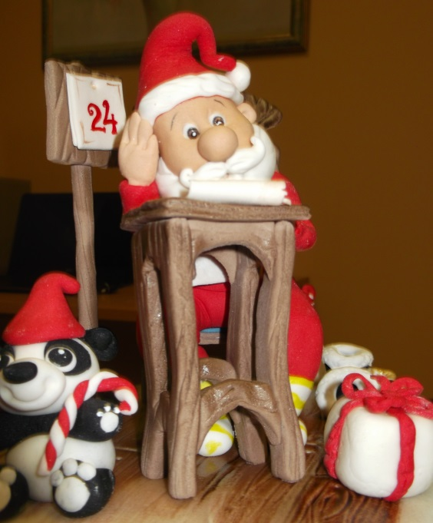
Varēs iegādāties maizi, kūkas, mājas vīnu, kafiju, tēju, sulu, cepumus, piparkūkas, medu, piparkūku mīklu, ābolus, sukādes, sīrupus, skābētus kāpostus, dzērvenes, pastēti, galertu, produktus veselībai, vaska sveces, rokdarbus, koka izstrādājumus, apdrukātas krūzes, apgleznotus traukus, kā arī citus mākslas priekšmetus.
Aicinām uz pirmssvētku iepirkšanos!
Produktu klāsts ik pa dienām mainīsies! Sīkāka informācija: 29447465; 26316459

